Tisková informace

German.Local.Culture. – tematická oblast Craft (řemeslo)
Řemeslné tradice a dokonalost až do současnosti
Praha, 18. května 2022. Udržované tradice a živé zvyky charakterizují atmosféru německých měst a regionů. Staletí stará řemesla vytvořila základ pro vysokou kvalitu a spolehlivost průmyslové výroby a celosvětově uznávanou pečeť kvality „Made in Germany“. V rámci tematické oblasti „Craft“ (řemeslo) ukazuje kampaň German.Local.Culture. cestovatelům, kde mohou najít tyto speciální zážitky.
Industriální kultura: Tam, kde je moderní doba již historií
První průmyslová revoluce formovala mnoho oblastí Německa s povrchovými doly, šachtovými systémy a vysokými pecemi. Stejně tak jako průmyslová výroba utvářela životy lidí, rozvinula také svou vlastní kulturní identitu. Přeměna z průmyslové společnosti na společnost poskytující služby otevírá nové perspektivy: doly se stávají kulturními centry, zatopené povrchové doly se stávají rekreačními oblastmi. Památky světového dědictví UNESCO, jako je uhelný důl Zollverein, železárny Völklingen, důl Rammelsberg u Goslaru, hornický region Krušnohoří, továrna Fagus v Alfeldu nebo hamburská čtvrť Speicherstadt, jsou svědectvím průmyslové kultury.
Neobvyklé designové předměty
Mladý design „made in Germany“ žije z inspirace místní kulturou. Příkladem může být Výmar, kde nyní, více než sto let po založení Bauhausu, dochází k reinterpretaci typických motivů světoznámé designové školy. Dále lze uvést Berlín, kde módní obchody vystavují a prodávají upcyklované produkty. Kdo hledá neobvyklé a hezké věci, najde to, co hledá, na designovém veletrhu Stijl, který se koná v různých městech: Kreativní lidé zde nabízejí oblečení, šperky a doplňky – většinou v malých, udržitelně vyráběných sériích.
Tradiční: Tam, kde se pečení chleba stává uměním
V Německu je chléb víc než jen potravina: Německé umění pečení chleba se svými 3200 druhy chleba je součástí nehmotného kulturního dědictví národní komise UNESCO. V němčině navíc existuje téměř pět set přísloví, ve kterých se chléb vyskytuje. Rodinné podniky ve všech regionech Německa udržují tuto tradici po generace se spoustou lásky k řemeslným výrobkům a s povědomím o vysoce kvalitních surovinách a promyšleném výrobním procesu. Skutečnost, že německý chléb je něco pro labužníky, ukazuje nový obor chlebový someliér, během kterého si stále více pekařů prohlubuje své znalosti již několik let.

Nápady na výlety a cestovatelské příběhy:
Kukačkové hodiny z Černého lesa - klasický a kultovní předmět: Hodinky s dřevěným pouzdrem jsou vyráběny v místních hodinářských manufakturách již od 17. století a jsou celosvětově považovány za kultovní předmět, který je typický pro německé řemeslo.
Plážové lehátko „koš“ z Meklenburska - oáza pohody u moře: Nic vás neochrání před sluncem, pískem a větrem lépe než dekorativní klasika ze dřeva a proutí. Plážové lehátko bylo vyvinuto v Meklenbursku-Předním Pomořansku před 125 lety a od té doby formuje německé pobřeží Severního a Baltského moře.
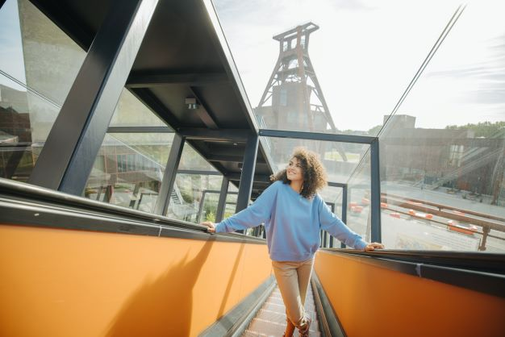

Essen: žena na eskalátoru v Zeche Zollverein, světové dědictví UNESCO
© DZT/Julia Nimke

Více informací k tématu Craft, řemeslo, naleznete pod odkazem https://www.germany.travel/en/campaign/german-local-culture/craft.html

O DZT
Německá turistická centrála (DZT) je národním úřadem cestovního ruchu s hlavním sídlem ve Frankfurtu nad Mohanem. Z pověření Spolkového ministerstva hospodářství a energie zastupuje Německo jako zemi cestovního ruchu a na základě rozhodnutí Německého spolkového sněmu je tímto ministerstvem podporována. DZT vyvíjí a komunikuje strategie a produkty, aby nadále budovala kladnou image německých turistických destinací v zahraničí a podporovala cestovní ruch do Německa.
DZT reaguje na výzvy, které představuje pandemie Covid 19, třídílnou strategií obnovy:
- Zvýšení povědomí o značce a zostření profilu značky Turistická země Německo
- Řízení vztahů a přenos know-how k podpoře středních společností utvářející cestovní ruch
- Cíleně orientovaný průzkum trhu a analýza dopadu koronavirové pandemie jako základ pro jednání založené na důkazech
DZT se zavázala udržovat dialog se zákazníky v dobách krize prostřednictvím anticyklického marketingu, začlenění změněných preferencí do komunikace, projevování empatie a vytváření inspirace.

Hlavní témata digitalizace a udržitelnost
DZT podporuje turismus orientovaný na budoucnost a ohleduplný k přírodě, v souladu s cíli spolkové vlády. Důraz je přitom kladen na témata týkající se digitalizace a udržitelnosti.
Téma týkající se trvalé udržitelnosti a ohleduplnosti k přírodě je již více než deset let ústředním tématem a strategicky se řeší ve všech oblastech společnosti, napříč všemi odděleními. Organizace přitom sleduje strategii tří pilířů, která spojuje externí přenos znalostí a doprovodný komunikační přístup s vnitřně organizační iniciativou udržitelnosti. DZT posiluje budoucí téma zodpovědného turismu tím, že umísťuje Turistickou zemi Německo do mezinárodní soutěže jako cíl cesty s udržitelnými a inkluzivními nabídkami. S vypuknutím pandemie covid-19 se posun v hodnotách směrem k větší sociálně-ekologické odpovědnosti v mezinárodním cestovním chování prohloubil.
DZT je průkopníkem při implementaci technologií zaměřující se na všechny smysly vnímání (virtuální, rozšířená a smíšená realita), při používání konverzačních rozhraní (např. hlasových asistentů) a aplikací umělé inteligence (UI), například v chatbotech. Za účelem zviditelnění turistických nabídek na marketingových platformách, které podporují umělou inteligencí, koordinuje DZT společný Open-Data projekt německého cestovního ruchu k vytvoření znalostních grafů.
DZT má zastoupení ve 27 zemích a řídí je ze své centrály ve Frankfurtu nad Mohanem. Bližší informace najdete v našem online tiskovém centru na www.germany.travel/presse.
Kontakt pro novináře:
Zastoupení Německé turistické centrály pro ČR
Jan Pohaněl
Václavské náměstí 40, Praha 1, 110 00
Email: jan.pohanel@germany.travel
Tel: +420 2 21 49 03 74

